Pontos para ajeitar nos gráficos (João) – Parte 2

- Fazer gráficos igual ao I12 para o PP e para o PV, mas juntando as categorias “concluído – decisão maioria com o relator” e “concluído – decisão unânime” na macrocategoria “Prevalência da relatoria” e a categoria “concluído – decisão maioria, vencido o relator” na macrocategoria “Prevalência da divergência”.
- Colocar a macrocategoria “Prevalência da relatoria” na cor #a2eb98 e a macrocategoria “Prevalência da divergência” na cor #d64e45

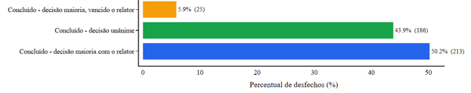

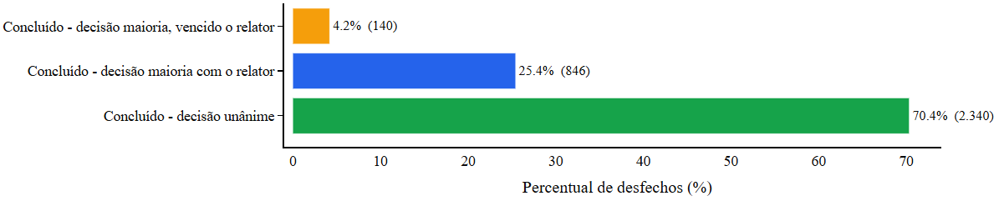

- Modificar esses gráficos (I3) para que a cor do “concluído” seja azul e a do “não concluído” seja laranja + aumentar a letra

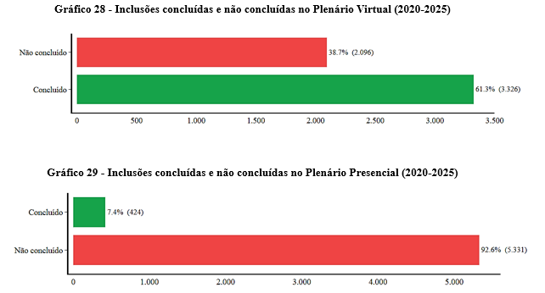

- As cores das categorias “concluído – decisão maioria com o relator”, “concluído – decisão unânime” e “concluído – decisão maioria, vencido o relator” precisam ser as mesmas em todos os gráficos. Eu prefiro todos os concluídos em tons de azul e todos os não concluídos em tons de laranja (como no gráfico abaixo), os concluídos do I16 já estão em tons de azul, só precisa mudar os do I12.

- No I3, deixar o eixo X em porcentagem e fazer um gráfico igual a esse para o Plenário Presencial, aumentar a letra se possível
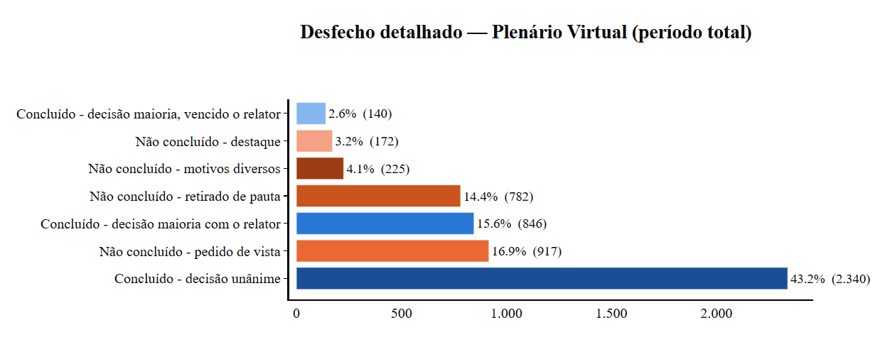

- Modificar a legenda dos gráficos do I12 e do I16 para que as legendas não tenham “Concluído –“, só “Decisão maioria, vencido o relator”, “Decisão maioria com o relator” e “Decisão unânime”
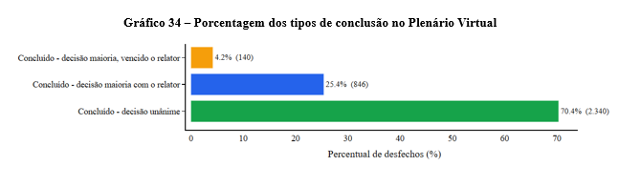
- No gráfico I1 trocar as cores: #5c5c5c para o Plenário Presencial e #b8136f para o Plenário Virtual

- Nos gráficos I21, I22 e I23 trocar a legenda para:
- Unânime Julgamento por unanimidade
- Divergência Julgamento com divergência(s)

- Nos gráficos I24, I25 e I26 trocar a legenda para:
- Prevalência da relatoria Decisão com relatoria
- Prevalência da divergência Decisão com divergência

- Fazer gráficos idênticos ao I21, I22, I23 I24, I25 e I26 mas em porcentagem ao invés de valores absolutos

